Nutrição Vegetal e Transpiração

Introdução:

As plantas são seres autótrofos, ou seja, capazes de sintetizar seus próprios alimentos, a partir de substâncias simples e de uma fonte de energia. Isso ocorre devido ao processo da fotossíntese, realizado pelas células clorofiladas em presença de luz, água e CO₂. O resultado desse processo é a glicose, que pode ser armazenada na planta na forma de amido, ou degradada através da respiração; a energia liberada nesse degradação é empregada na realização de diferentes funções.
A nutrição vegetal envolve a captação e o transporte de nutrientes inorgânicos do meio, a produção de nutrientes orgânicos, através de fotossíntese e o transporte destes para as diferentes partes do corpo. Os mecanismos de absorção e condução dos nutrientes inorgânicos estão relacionados com a transpiração, como será explicado a seguir.

2- Relação entre os mecanismos de absorção, condução e transpiração

Nas plantas avasculares aquáticas e nas briófitas, como é o caso das algas, as células periféricas absorvem a água do meio por osmose. As células não-periféricas recebem, também por osmose, água das células adjacentes, estabelecendo uma corrente osmótica entre elas.
Como esse processo osmótico de condução célula a célula é muito lento, as algas e briófitas, (plantas que esse mecanismo se faz presente) só são encontradas em ambientes aquáticos ou muito úmido.
As algas têm sua existência praticamente limitada a vida aquática e as briófitas, embora representadas no ambiente aquático, são na, maioria, plantas de lugares úmidos e sombreados. Sempre de pequena altura, com apenas poucos centímetros, extremamente sensíveis à dessecação. Ocorrendo nelas transpiração intensa, não conseguem repor água em tempo hábil, em virtude da lentidão do processo osmótico.
A pouco oferta de água e sua grande de perda por transpiração foram dois dos principais problemas que as plantas enfrentaram durante sua adaptação ao ambiente terrestre.
Com o surgimento das folhas com ampla superfície facilitou a obtenção de CO₂ do ar e a absorção de luz, importantes no processo de fotossíntese. Mas essa grande superfície das folhas ocasionou grande perda de água por transpiração. Para repor essa água, surgiram os tecidos de absorção e de condução de seiva.
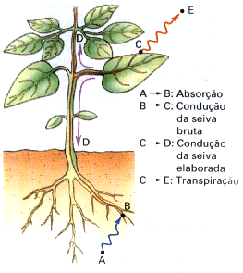
Portanto, a água é absorvida junto com os sais minerais nas raízes (seiva bruta), chegando nas folhas (condução) é transformada em seiva elaborada por fotossíntese e o excedente e liberado através da transpiração.

3- Condução da Seiva Bruta

A seiva bruta é conduzida da raiz até as folhas através de um tecido chamado xilema, que é formado por células mortas reforçadas por lignina. Essas células dispõem-se de modo a formar longos tubos cilíndricos com diâmetro muito reduzido, desde a raiz até a folhas.
A água penetra na planta em grande quantidade pelas raízes, e é perdida por transpiração nas folhas, também em grande quantidade. Como ocorre, então, o deslocamento rápido da água de um local para outro? Duas hipóteses foram levantadas para responder a essa pergunta: 1ª) a água é empurrada da raiz para as folhas; 2ª) a água é puxada a partir das folhas.
A partir dessas hipóteses originaram as teorias da pressão positiva (1ª hipótese) e a teoria da coesão-tensão ou teoria de Dixon (2ª hipótese).
Teoria da Pressão Positiva da Raiz: cortando-se transversalmente o caule de certas plantas, observa-se que brota água de baixo para cima, na superfície exposta da porção do caule ficou ligada à raiz. Isso só poderia ocorrer se a água estivesse sendo empurrada da raiz para as folhas. Pode-se demonstrar e medir experimentalmente essa pressão da raiz montando-se um experimento simples, como esquematizado na figura a seguir.
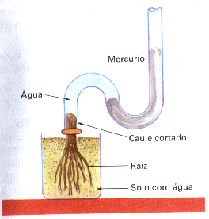
A água absorvida pelas raízes empurra a coluna de mercúrio para cima, até um certo ponto. Esse ponto fornece o valor da pressão da raiz.
Outro fenômeno explicado pela pressão da raiz é a gutação. A gutação é perda de água da planta, sob a forma líquida, Essa forma sai em forma de gotas, nas extremidades das folhas através de poros chamados hidatódios, associados à parte final dos vasos condutores de seiva bruta.
O fenômeno da gutação não ocorre em todas as plantas, e é observado somente quando a planta está muito cheia de água, ou seja, quando absorve mais do que pode perder por transpiração, fato que ocorre quando a umidade relativa do ar é muito alta.
O impulso da raiz, embora constitua um fenômeno, está restrito somente algumas plantas submetidas a condições especiais. Ele só ocorre quando a transpiração é pouco intensa, ou ausente, e a planta absorve mais água do que perde por transpiração. A absorção de água nessas condições é explicada pelo bombeamento ativo de sais para o interior do xilema. Com isso, a concentração no xilema da raiz aumenta muito, estabelecendo grande diferença de pressão osmótica com a solução aquosa do solo. Essa diferença faz com que a água do solo penetre por osmose na raiz até atingir o xilema. Como o volume de água chega ao xilema é grande, desenvolve-se uma pressão que impulsiona tanto a água quanto os sais para cima do xilema. É o que se chama de pressão positiva da raiz.
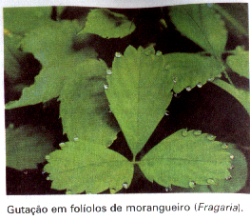
A pressão positiva da raiz, no entanto, não é suficiente para levar a água até a copa das árvores altas. E, algumas plantas, como os pinheiros, não apresentam pressão de raiz. Sendo assim, essa teoria não é válida para todos os casos. A pressão de raiz só pode ser considerada como um auxílio de condução da água em condições especiais.

Teoria da Coesão-Tensão: é a teoria mais aceita atualmente, na qual a perda de água por transpiração atuaria como uma forma de sucção de água.
Uma experiência simples pode ser montada para demonstrar e explicar essa teoria está esquematizada na figura a seguir
Nesta experiência, pode-se comparar o comportamento de um sistema físico com o de um biológico.
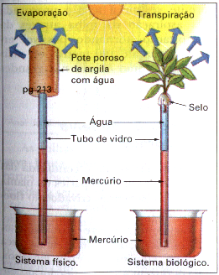
À medida que evapora, a água do pote de argila vai sendo substituída pela do tubo de vidro, que é "puxada" em direção ao pote pelo processo de evaporação. A mesma coisa acontece com o ramo de folhas colocado na ponta do tubo de vidro com água: a perda de água por transpiração cria uma força suficiente para "puxar a água do tubo de vidro, que é substituída pelo mercúrio.
A perda de água por transpiração nas folhas faz com que sua células fiquem com força de sucção aumentada. Com isso, tendem a absorver, por osmose, água do xilema, onde a concentração é menor. A água passa então do xilema para as células das folhas. Como as moléculas ficam muito coesas, elas permanecem unidas entre si e são puxadas sob tensão. Forma-se, assim, uma coluna contínua de água no interior do xilema, desde as raízes até as folhas. Sob essas condições, a água é absorvida rapidamente, mesmo por raízes mortas, ou até mesmo sem a presença de raiz, basta haver contato do caule com a água para haver a sucção. É o que acontece quando colocamos ramos de flores em vasos com água.

4- Condução de Seiva Elaborada

Os vasos condutores responsáveis pela condução da seiva elaborada das folhas para as diversas partes da planto são os elementos crivados do floema ou líber.
Nas gimnospermas e dicotiledôneas, os vasos liberianos ficam na periferia do caule, enquanto os vasos lenhosos condutores de seiva bruta ficam na parte central. Retirando-se um anel completo da casca de um tronco (anel de Mapighi), podemos notar, após algumas semanas, que a casca logo acima do corte fica estufada por acúmulo de seiva elaborada. Isso acontece porque a folhas continuam a receber seiva bruta e sintetizando seiva elaborada, mas essa não pode chegar até as raízes, pois o floema foi cortado, fazendo que a planta venha a morrer.
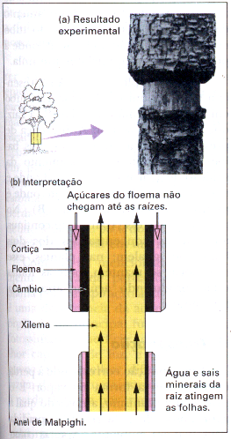
A seiva elaborada transporta não só o açúcar produzido nas folhas como também aminoácidos, hormônios e outras substâncias dissolvidas em água.
A explicação mais aceita para a translocação foi proposta por Munch, em 1927, e é denominada hipótese do fluxo em massa ou hipótese do fluxo por pressão. Segundo essa hipótese, a seiva elaborada move-se através do floema, ao longo de um gradiente decrescente de concentração, desde o local onde é produzida (concentração alta) até um local onde é consumida (concentração baixa). Um modo simplificado de explicar essa hipótese é tomar como exemplo uma folha como o local de síntese de açúcar e a raiz como local de consumo.
O açúcar produzido nas folhas passa para o interior do floema, fazendo com que a concentração aumente, e conseqüentemente a água do xilema passe por osmose para o floema, criando assim uma região de alta pressão. Nas raízes, o açúcar é consumido, saindo portanto do floema, diminuindo a pressão no mesmo. A diferença de pressão entre o local de síntese (folha) e o de consumo (raiz) determinará o deslocamento da solução de açúcar em direção ao local de pressão mais baixa. Mas, não necessariamente que isso ocorra da folha para a raiz. Pode ocorrer, por exemplo, da folha para o ápice de um ramo em crescimento, que também é local de consumo.
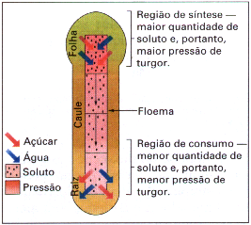

5- Transpiração

A transpiração corresponde à perda de água sob a forma de vapor. É o principal mecanismo, através do qual a água absorvida pela planta é perdida para o meio ambiente.
A transpiração ocorre principalmente na folha, pois como já foi mencionado, a grande perda de água da planta por transpiração é através da folha, uma decorrência da adaptação deste órgão à sua principal função, que é a fotossíntese: superfície ampla, para melhor captação de luz, espessura pequena, para melhor difusão de CO₂, fazem da folha algo muito bom para a transpiração.
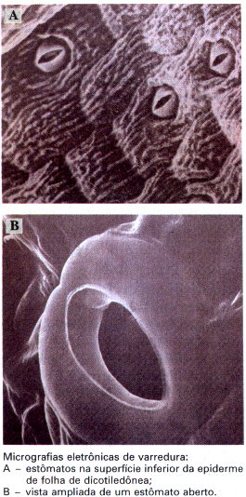
A transpiração e a difusão de CO₂ são reguladas pela abertura e fechamento dos estômatos, processos denominados movimentos estomáticos.
Os estômatos são localizados no parte inferior da epiderme da folha. Cada estômato é formado por duas células clorofiladas, chamadas células-guarda ou estomáticas, dispostas a deixar entre elas um orifício ou ostíolo. As células ao redor dos estômatos são denominadas células anexas, e são aclorofiladas.
As paredes das células estomáticas junto ao poro são mias espessas e, portanto, mais resistentes nessa região; junto às células anexas elas são menos espessas e, portanto, menos resistentes. O movimento estomático dependo do estado de turgescência das células estomáticas: quando estão túrgidas, a parede mais fina se distende muito e mais grossa pouco, o que faz com que o ostíolo fique aberto; quando as células ficam mais "murchas", ocorre o contrário e o ostíolo se fecha.
O principal fator de controle dos movimentos estomáticos é a água. Esses movimentos ocorrem devido à alterações na turgescência das células-guarda e são chamados de hidroativos. Se a planta estiver com suprimento adequado de água, o ostíolo se manterá aberto, já quando há a falta, a tendência é de que o poro se feche.
Além da água, outro fator de controle dos movimentos estomáticos é a luz, chamados de movimentos fotoativos. A ação da luz sobre o movimento estomático está diretamente ligada à utilização do CO₂ na fotossíntese.
As células estomáticas são clorofiladas e, portanto, realizam fotossíntese. No interior dessas células, o CO₂ combina-se com água formando ácido carbônico (H₂CO₃). Este é um ácido fraco que se dissocia em H₂O e CO₂ através da reação reversível:
CO₂ + H₂O ↔ H₂CO₃.
Na presença de luz, o CO₂ é aproveitado e convertido em glicose. Com isso, forma-se menos ácido carbônico na célula e o pH do citoplasma se eleva. Nessas condições, uma enzima denominada fosforilase catalisa uma reação de conversão do amido (insolúvel em água) em glicose (solúvel em água). Em função disso, verifica-se um aumento na pressão osmótica das células-guarda, o que faz com que estas retirem água das células anexas, por osmose. Nesse processo, as células estomáticas ficam túrgidas e abrem o ostíolo. O CO₂ do ar penetra pelos estômatos e vai sendo aproveitado na fotossíntese, fazendo que o teor de CO₂ na planta seja menor do que no meio, o que faz com que o CO₂ entre por difusão.
Quando não há luz, o CO₂ não é aproveitado e, com isso o forma-se mais ácido carbônico e o pH das células-guarda diminui. Em meio ácido, a fosforilase catalisa reação inversa: transforma a glicose em amido, fazendo que a pressão osmótica diminua e conseqüentemente a perda de água da célula, o que fecha o ostíolo.
Isso explica porque na maioria das espécies com reserva de água suficiente o ostíolo fique aberto durante o dia e fecha-se à noite. Havendo perda excessiva de água, o estômato fecha-se independentemente do fator luz, pois o fator água é mais importante.

6- Fotossíntese x Respiração

A planta sintetiza seus próprios alimentos através da fotossíntese. Esse alimento é utilizado pelo própria planta para a execução das diferentes funções vitais. A energia armazenada nesse alimento é liberada através da respiração.
A fotossíntese é um processo endotérmico e anabólico, isto é, um processo em que há consumo de energia e "construção" da matéria orgânica; a respiração é processo exotérmico e catabólico, ou seja, ocorre liberação de energia e desdobramento ("destruição") da matéria orgânica. Do equilíbrio entre esses dois processos dependem, em grande parte, a nutrição e o desenvolvimento da planta.
Durante o dia, as plantas respiram e fazem fotossíntese e, durante a noite, só respiram. Quando a fotossíntese é mais intensa do que a respiração, a planta desenvolve-se bem e acumula material de reserva. E esse material de reserva tem que ser suficiente para o período em que a planta irá ficar sem fazer fotossíntese e durante o período que faz também, pois o seu consumo é constante.
A fotossíntese pode aumentar de intensidade se a intensidade de luz aumentar também. Já a respiração pode aumentar de intensidade independentemente da intensidade da luz.

7- Ponto de Compensação

Ao olharmos o gráfico ao lado, verificaremos uma taxa de intensidade luminosa, onde a fotossíntese e a respiração tem a mesma intensidade, é chamada de ponto de compensação. Nessa intensidade de luz, todo o açúcar e O₂ produzidos pela fotossíntese são consumidos pela respiração, e todo CO₂ produzido na respiração é utilizado pela fotossíntese, não havendo saldo energético. Diz que a planta está em equilíbrio energético.

CRESCIMENTO E
DESENVOLVIMENTO DAS
PLANTAS

Intro

Introdução

Esta etapa do trabalho decorre do crescimento e desenvolvimento das plantas que embora pareçam palavras semelhantes, representam processos distintos.

Crescimento e desenvolvimento das plantas

- Efeitos da temperatura sobre o desenvolvimento da planta: germinação e floração.
A maioria das sementes germina em presença de água , oxigênio e temperaturas favoráveis. Na germinação, elas inicialmente absorvem muita água, o que determina aumento na atividade metabólica. Com teores de oxigênio e temperatura adequados, a germinação prossegue.
Muitas sementes precisam de outros estímulos para quebrar a dormência, ou seja, para sair do estado de repouso em que se encontram. É o caso daquelas que só germinam após passar por um período de exposição ao frio, como ocorre principalmente com as plantas que vivem em regiões temperadas. Essas sementes permanecem dormentes até passar o inverno, germinando apenas quando as condições do meio se tornam mais favorável ao crescimento e desenvolvimento da planta.
O efeito do frio também pode ser verificado sobre a floração: certas plantas só florescem quando previamente submetidas ao frio. Fala-se, nesses casos, em vernalização.
Na natureza, o inverno representa o período de vernalização. Em laboratório, pode-se induzir artificialmente a floração em certas plantas, expondo-as a baixas temperaturas.
O efeito do frio pode ser revertido através de um processo denominado desvernalização: expõe-se a planta a temperaturas em torno de 30ºC e, com isso, inibe-se a floração.
O efeito da vernalização é mais comum nas plantas bianuais ou as perenes, sendo mais raro nas anuais.
As plantas anuais são aquelas que completam se ciclo de vida em um ano, florescendo somente uma vez e vindo a morrer em seguida. Em algumas espécies de plantas anuais, a floração pode ser induzida pelo frio durante a germinação das sementes. Nas bianuais e nas perenes, o efeito frio só é sentido após a formação da planta.
As plantas bianuais são aquelas que completam seu desenvolvimento no primeiro ano e florescem no segundo. São as que mais freqüentemente requerem tratamento do frio para a floração. Se mantidas em estufas, vivem vegetativamente e não formam flores.
As plantas perenes têm longa vida vegetativa, florescendo várias vezes ao longo de sua existência. Muitas delas precisam ser estimuladas pelo frio para continuarem florescendo em cada ano.

- Efeitos da luz sobre o desenvolvimento da planta.
A luz é o fator ambiental mais importante para o desenvolvimento da planta. Sua importância não está restrita apenas no papel da fotossíntese, mas também na morfogênese vegetal. Os principais efeitos morfogenéticos da luz referem-se à germinação das sementes, ao estiolamento x desenvolvimento normal e à floração. São esses efeitos que passaremos a analisar agora.

- Fitocromo.
Os efeitos morfogenéticos mencionados estão relacionados à captação da luz por um pigmento denominado fitocromo. Este pigmento tem coloração azul-esverdeada e, quimicamente, é uma proteína associada a um radical não protéico, semelhante a do pigmento ficocianina das cianobactérias e algas vermelhas. A localização desse pigmento na célula ainda não está bem esclarecida. Parece não ocorrer nos cloroplastos, mas associado à membrana plasmática ou a membranas de outras organelas celulares. As células que contém a maior concentração de fitocromos são as meristemáticas, embora estes pigmentos também estejam presentes em cotilédones, coleóptilos, raízes, caules, folhas e frutos.
O modo de ação do fitocromo também não está bem esclarecido ainda, mas a sua participação na morfogênese tem sido confirmada experimentalmente.
Esse pigmento ocorre sob duas formas: uma delas absorve a luz ao redor de 660 nm (vermelho curto) e é chamada de fitocromo R; a outra absorve a luz ao redor de 730 nm (vermelho longo) e é chamada de fitocromo F.
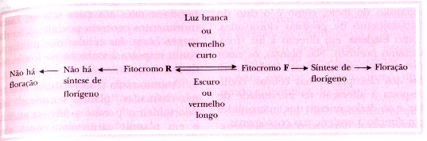
O fitocromo R acumula-se nas plantas no período escuro ou quando estão submetidas ao vermelho longo, ao receber a luz branca ou vermelho curto, o fitocromo R transforma-se em fitocromo F. É essa forma de fitocromo que desencadeia as respostas de desenvolvimento da planta. Cessada a interferência da luz branca ou vermelho curto, o fitocromo F transforma-se em fitocromo R, que deixa de comandar o desenvolvimento.
Quando as plantas estão expostas à luz branca, as duas formas de fitocromo transformam-se uma na outra. Entretanto, o equilíbrio fica deslocado em direção ao fitocromo F devido à alta sensibilidade do fitocromo R ao vermelho curto e à maior freqüência desse comprimento de onda na luz branca.

- Luz e germinação das sementes: fotoblastismo.
O efeito da luz sobre a germinação das sementes é denominado fotoblastismo.
Algumas sementes somente germinam quando estimuladas pela luz como as de alface, bétula e estévia: elas são chamadas de fotoblásticas positivas; outras, como as de melancia, no entanto tem a germinação inibida pela luz; elas são chamadas de fotoblásticas negativas.
Na presença da luz, o fitocromo F acumula-se nas sementes, induzindo a germinação das fotoblásticas positivas e inibindo a das fotoblásticas negativas.
- Luz e estiolamento.
Estiolamento é o conjunto das características apresentadas por uma planta que se desenvolve no escuro.
As principais características de uma planta estiolada são: ausência de clorofila, apresentando cor branco-amarelada, folhas pequena, caule muito mais longo que o normal e ápice caulinar em forma de gancho.
O estiolamento é um mecanismo adaptativo que faz com que na germinação de sementes enterradas profundamente no solo as plantas jovens alonguem-se rapidamente em direção à superfície, sem formar folhas desenvolvidas que poderiam ser danificadas pelo atrito com os grãos do sedimento. Além disso, o ápice caulinar em forma de gancho protege os primórdios foliares e o meristema apical contra o atrito com o solo.
Ao atingir a luz, a planta passa a ter um desenvolvimento normal. O fitocromo também participa desse mecanismo de estiolamento x desenvolvimento normal.

- Luz e floração: fotoperiodismo.
O fotoperiodismo é uma resposta às proporções relativas entre períodos de luz e escuridão, num ciclo de 24 horas. O termo pode ser aplicado a diversos mecanismos biológicos controlados pela relação entre o comprimento do dia e da noite. É, no entanto muito utilizado para a explicação da floração nas angiospermas.
Ao longo das estações do ano, existem variações na duração do dia e da noite. No verão, os dias são mais longos e as noites mais curtas, e no inverno ocorre o inverso. As plantas conseguem perceber essas variações através do fitocromo, e têm sua floração influenciada por elas.
O fotoperiodismo promovendo a regulação da floração foi descoberto pelos cientistas Garner e Allard em 1918. Esse pesquisadores associaram a floração ao comprimento do dia, que denominaram fotoperíodo. Eles classificaram as plantas em três categorias principais: plantas neutras, de dias curtos e de dias longos.
As plantas neutras florescem independentemente do comprimento do dia. É o caso do tomate, do feijão e do milho.
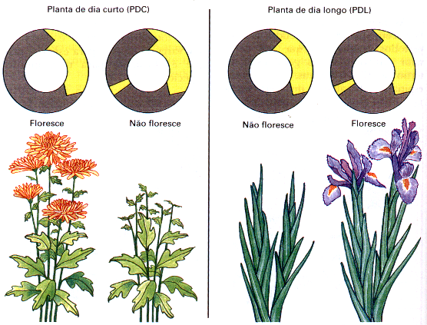
As plantas de dias curtos (PDC) florescem quando submetidas a períodos de luminosidade inferiores a um certo valor crítico, que em geral está em torno de 8 à 15 horas diárias. É o caso do picão, do morango, do crisântemo e das prímulas. As PDC florescem no início da primavera e do outono.
As plantas de dias longos (PDL) florescem quando submetidas a períodos maiores que um certo valor crítico, que em geral está em torno de 12 à 16 horas. É o caso do espinafre, da alface, do trigo e da cevada. As PDL florescem no verão.
O fotoperíodo crítico é um valor que varia de espécie para espécie, mas que é uma constante para a mesma espécie.
Em 1938, entretanto, outros dois pesquisadores, Hanner e Bonner, estudando o fotoperiodismo, fizeram uma descoberta decisiva e inesperada: é comprimento da noite não o do dia que é crítico para a floração.
Esses cientistas verificaram que as PDC precisam de uma noite longa para florescer. Se o período de escuro for interrompido até mesmo por um minuto de exposição à luz, elas não florescem; se houver interrupção no período de luz, entretanto, não há alteração na floração. As PDL precisam de noites curtas, florescendo quando submetidas a noites longas interrompidas pela luz.
Várias pesquisas sobre floração têm demonstrado que os fitocromos localizados nas folhas é que participam da floração. Existem fortes indícios de que esses fitocromos, estimulados pela luz, desencadeiam a síntese de diversos hormônios, que migrariam das folhas até a gema, através do floema, induzindo a floração. Esses hormônios ainda não foram identificados, e são genericamente chamados d florígenos ou hormônios de floração.
As experimentações resumidas a seguir mostram a importância da folha como receptora de luz para a floração e indicam a existência de hormônios da floração, que migram da folha para outras partes da planta.
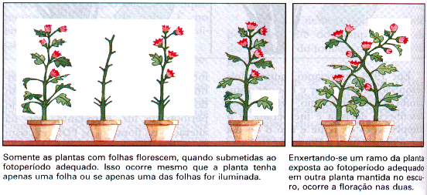

MOVIMENTO POR CRESCIMENTO

Introdução

Neste trabalho será falado sobre a reação dos hormônios vegetais através dos diversos tipos de estímulos ambientais, e como cada um reage, e explica o que cada um é dentro do alcance bibliográfico obtido.

C – Nastismo

Nastismos: são movimentos desencadeados por estímulos ambientais. Ele é independente na direção do estimulo. Existem dois tipos de Nastismos. Ele pode ser: por crescimento diferencial e por variação na turgescência.

Crescimento diferencial: um lado cresce mais que o outro. É quando uma parte da flor ou do vegetal cresce mais rápido no mesmo intervalo de tempo, um bom exemplo para isso é a flor, as pétalas crescem mais rápido que a face inferior. Agentes estimuladores: estimulam o crescimento diferencial, eles podem ser por: luz e temperatura.
Por luz ele é nomeado Fototropismo e o movimento é, de modo geral, irreversível.
Por temperatura é nomeado Termosnastismo, é estimulado pela temperatura, e como o mencionado acima sobre a luz, este é irreversível.

Variação na turgescência: esse nastismo é relacionado à quantidade de água no interior de certas células. Movimentos relacionados com a turgescência: abertura e fechamentos dos estômatos, abaixamento e levantamento das folhas de um pé de feijão. Todos esses movimentos são reversíveis.

D – Fototropismo e os hormônios vegetais

Fototropismos: fuga ou aproximação da luz

Ao usar coléoptiles de gramíneas, verifica-se que a iluminação unilateral promove sua curvatura em direção à fonte de luz. A detecção da luz no ápice do coleóptile é feita por um pigmento receptor de luz que promove a redistribuição de auxina para o lado oposto, ou seja, aquele que não esta iluminada. No lado que recebe mais auxina, suas células se expandam mais que as do lado iluminado, resultando na curvatura do coleóptile no sentido da luz, aproximando-se dela. O fototropismo não é exclusivo de coléoptiles. Caules e raízes também orientam seu crescimento através da luz. As raízes possuem fototropismo negativo e os caules fototropismo positivo.

Hormônios vegetais

O controle do crescimento e do desenvolvimento depende da ação dos genes das células vegetais e é influenciado por diversos fatores ambientais, entre os quais se destacam são: luz, água, nutrientes minerais e temperatura.
Porem existem diferentes tipos de hormônios dos quais serão aprofundados mais adiante. São eles: auxinas, giberelinas, a citocimina, o estileno e vários outros tipos de compostos orgânicos.

Ligação entre hormônios e Fototropismo

Os hormônios são essenciais para o crescimento da planta, da mesma maneira que a luz, porem as auxinas, um tipo de hormônio, é ativado com a luz, que quando ocorre com a auxina por isso recebe esse nome, o crescimento esta ligada a isso porque a planta cresce quando ocorre essa reação entre ela e a luz.

E - Auxinas e Tropismo

Auxinas: as auxinas são os hormônios vegetais mais conhecidos. Descoberta por Darwin, que revolucionou a biologia com sua Teoria da Evolução. Darwin pensou que na ponta do coleóptile era onde se encontrava a auxina, no desenho abaixo mostra aonde esta o coleóptile.

Tropismo: tropismos são movimentos por crescimento apresentado por caules, raízes e folhas, em resposta a estímulos ambientais, e orientado por eles. O tropismo pode ser negativo ou positivo, negativo quando se afasta da fonte do estimulo, positivo quando se aproxima.

Tipo de tropismo | Estimulo
Fototropismo | Luz
Geotropismo | Aceleração da gravidade
Quimiotropismo | Substancia química
tigmotropismo | Mecânico

Auxinas e Tropismo: a relação existente entre auxinas e tropismo, é que as auxinas reagem com os diversos tipos de tropismo encolhendo ou crescendo, o tropismo é um tipo de estimulo, no qual a auxina é a que reage com ele.

F – Hidrotropismo X geotropismo da raiz

Hidrotropismo: o hidrotropismo é feito por alguns tipos de raízes, mais não tem uma explicação para ser dada, e não há muita informação sobre este tipo de tropismo. O movimento em resposta a gradientes de água.

Geotropismo: se uma planta envasada for colocada horizontalmente sobre uma mesa, conforme mostra aa figura (abaixo), o caule crescera curvado para cima e a raiz curvada para baixo: o caule representa geotropismo negativo e a raiz geotropismo positivo.

Auxinas e dominância apical

O mecanismo básico de ação das auxinas esta ligada ao fato de esses hormônios atuarem nos genes das células vegetais, estimulando a síntese de enzimas que promovem um amolecimento da parede celular, possibilitando a distençao das células.
A forma do corpo de muitas plantas, principalmente as do tipo perene, é definida pela ação hormonal. A gema apical, que atua no crescimento longitudinal do caule, produz auxina suficiente para inibir as gemas laterais deixando-as dormente. Eliminando-se a gema apial, o crescimento passara a ser promovido pelas gemas laterais ativadas na ausência de auxina. O vegetal apresentara, então, forma copada: pouca altura e mais galhos.

H – Auxinas e produção de raízes

Enraizamento de estacas: a auxina estimula o crescimento das raízes ou das outras partes da planta, quando criadores de plantas, quando vão plantar uma estaca para dar origem a planta eles colocam auxina na ponta que será colocada para baixo, para que quando ela entre em contato com a terra, pela terra ser úmida, ela ira ser reagida através da hidrotropismo, sendo então estimulada a crescer para baixo. Formando uma raiz longa, saudável e forte.

I – Auxinas e abscisão

O que determina a queda das folhas de uma dicotiledônea, é o tamanho do dia. A percepção do encurtamento do dia é feita pelo fitocromo. A partir daí, começa a ocorrer à formação de uma camada de células meristematicas em certa regia do pecíolo da folha. Trata-se do meristema de abscisão, cujo desenvolvimento também é controlado por ação hormonal.
Folhas que nasceram há pouco tempo tem uma quantidade maior de auxina, e à medida que ela vai envelhecendo vai perdendo sua auxina, e isso estimula a formação do meristema de abscisão, o meristema de abscisão, depois de formado espera que a folha não tenha mais auxina, isso é indicado quando a folha seca. Quando isso acontece o meristema de abscisão corta a folha, só que o galhinho onde estava a folha ficou milímetros maiores, dando maior porte a arvore, mesmo que durem anos para uma mudança notável é assim que as arvores crescem.
Quando galhos apodrecem e caem, eles colaboraram muito para a formação da arvore e fortalecimento enquanto ela se preparava para crescer mais e mais e dar continuidade a seu ciclo.

J – Auxinas e floração

A floração é resultante da detecção da luz por um determinado tempo pelo fitocromo, que por sua vez ativas as auxinas, fazendo elas crescerem formando a flor. Existem dois tipos de floração: plantas de dias curtos (pdc) e plantas de dias longos (pdl). Já explicarei como funciona. As plantas para florescerem precisam de luz, e dependendo a quantidade de luz que receba ela floresce, pdc recebem pouca luz e, portanto duram poucos dias, e pdls recebem muita luz e duram mais tempo, isso tem a ver com o fitocromo para a percepção da luz, que aciona as auxinas para formar as flores, porem as flores necessitam de um tempo mínimo de luz para florecer, esse tempo é chamado de: fotoperiodo critico. Por exemplo, o trigo se ele não receber pelo menos 12horas de luz ele não floresce, ele necessita no mínimo 12 horas de luz, portanto ele é uma pdl.

K – Auxinas como herbicidas

O herbicida danifica a planta, pois ele mata uma certa substancia ou ser vivo que estava ali alojado se alimentando da planta, muitas vezes danificando a planta, tornando-as mais fracas e menos resistentes.
A auxina é utilizada para a recuperação da planta, pois ela estimula o crescimento, sendo assim, o local onde o ser vivo ou o fungo se alimentou tirando um pedacinho do local, ela se regenera e se torna mais protegida, e resistente. A auxina estimula o crescimento da planta, tornando-as mais fracas e menos resistentes.

L – Aplicação pratica das Auxinas

A aplicação pratica das auxinas é nos enxertos, plantação por estacas, restauração da planta, servindo de apoio ao agricultor para não perder uma safra por causa de uma peste, ele usa o herbicida, pesticida ou fungicida, e depois aplica uma camada de auxina em cima para regenerar as células das plantas danificadas pelo veneno colocado ai para acabar com a praga em que se encontrava a planta.

M - Giberelinas

A giberelina é um acido que causa o crescimento desnatural da planta, foi descoberto no Japão, quando um cientista descobriu o fungo, retirou a giberelina do fungo e pulverizou um campo de arroz percebendo o crescimento desnatural do arroz, a pesquisa foi interrompida pela 2ª guerra mundial.
Após a 2ª guerra mundial, cientistas americanos conseguiram separar o acido giberelico, a molécula ativa da giberelina, conhecida pela sigla GA. Hoje são feitas giberelinas sintéticas, vendidas pelos nomes GA1, GA2, GA3, etc.
Sua utilização teve boa resposta no uso em plantas anãs que possuem teores normais de acido indolil acético. O crescimento necessita de uma ação conjunta de hormônios.

N - Citocininas

A citosina é um hormônio vegetal que a função é duplicação celular, através desses hormônios a planta cresce, pois uma celular se divide em duas, então 1 se torna dois, e vai indo sempre se multiplicando por dois, ou mais menos do gênero. Isso permite a restauração celular que permite a regeneração de plantas danificadas e o crescimento das mesmas.

O – Etileno

O etileno é um hidrocarboneto insaturado (2HC = CH2) de natureza gasosa, regulador do crescimento das plantas.
A fumaça de fogueiras estimula o florescimento de plantas de abacaxi e manga. A produção do etileno ocorre em todas as células, porem nas células das flores ocorre em maior quantidade. Ele aumenta a velocidade de floração e de amadurecimento dos frutos.
Uma banana madura colocada no meio de bananas verdes acelera o amadurecimento das bananas verdes, pois ela libera etileno que acelera o amadurecimento.

N –Acido abscísico

Fitormônio que antagoniza o efeito de hormônios estimuladores do crescimento e promove a dormência de sementes e gemas; participa, ainda, do fechamento dos estômatos quando a planta dispõe de pouca água.

INTRODUÇÃO

O seguinte trabalho mostrará detalhadamente a fisiologia vegetal na parte da nutrição e transpiração; o crescimento e o desenvolvimento e os movimentos de crescimentos.
Quanto a parte de nutrição vegetal e transpiração falaremos de alguns tópicos como: relação entre mecanismos de absorção, condução e transpiração; condução de seivas; e relação fotossíntese x respiração.
Na parte de crescimento e desenvolvimento, traremos os efeitos da temperatura e da luz no desenvolvimento das plantas. Falaremos do fitocromo, do fotoblastismo, do fotoperiodismo entre outros assuntos.
No que diz respeito aos movimentos por crescimento será exposto sobre o nastismo, auxinas e os vários hormônios vegetais.

CONCLUSÃO

No decorrer deste trabalho verificamos o quão complexa e assim fantástica a fisiologia vegetal. Com as pesquisas descobrimos e compreendemos como o vegetal germina e cresce, absorvendo nutrientes e fabricando seu próprio alimento orgânico, uma vez que os vegetais são seres autótrofos.
Ainda observamos a utilização dos hormônios auxinas para coordenar funções de aplicação prática, como crescimento e regeneração. Descobrimos a importância da auxina que tem como função impulsionar a planta e assim com luz, água e gravidade faz a planta crescer.

